PLANO DE AULA
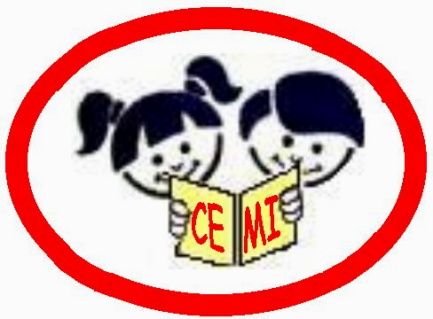 | CENTRO EDUCACIONAL MUNICIPAL DE IOMERÊ  Diretora: Marta Maria Falchetti  Coordenadora: Tânia Gonçalves da Silva Bressan  Orientadora: Marinez Zanetti Zago  Secretária: Roseli Aparecida Fiuza da Rosa Civiero  Professor: Vânia Cella  Disciplina: Português  Turma: 4º Ano “01”  Data:13 de Julho de 2020
ALUNO:

Tempo previsto para a realização: Uma semana

Objetivo da aula:
- Objetivo de estabelecer expectativas em relação aos textos que eles lerão;

- Identificação de gêneros textuais sugeridos para a leitura, compreensão, análise e interpretação: textos instrucionais, manchetes, reportagens, legendas, artigos de divulgação científica, textos informativos, tiras de jornal, relatos de experiência, entre outros. Exploração de gêneros diversos (já trabalhados no ciclo anterior e os recomendados para essa etapa): contos infantis, tirinhas, notícias, cartilha educativa, instruções de usos, poemas, artigos de divulgação científica (de revistas voltadas para o público infantil), mapas, exploração de imagens, título, autor dos textos lidos, fonte, data de publicação, suporte, outros.

- Interpretar textos, levando em conta pistas gráficas (caixa alta, grifo, etc.), imagens (fotos, ilustrações,) e elementos contextualizadores.

- Percepção da presença e do efeito de sentido produzido pelo emprego da pontuação no texto lido.

Habilidades:
- Reconhecimento do uso de diferentes níveis de linguagem, em função da situação comunicativa, ou seja, reconhecer o uso da linguagem formal em textos de circulação ampla (jornais, textos explicativos e poemas.
- Adoção de procedimentos de leitura adequados aos interesses e objetivos: desenvolvimento de estratégias de leitura (folhear um livro ou uma revista, lendo somente títulos e subtítulos; buscar informações específicas em jornais, folhetos de supermercados.
- Desenvolver atitudes e disposições favoráveis à leitura.

Formas de Avaliação:
Após receber as atividades dos alunos, farei a correção e a atividade contará presença.

Outros:

Frutas & Frutas
- Páginas 39 a 45 da Apostila de Português;
- Ler: Reportagem, poema e crônica;
- Após leitura, realizar as atividades de interpretação;

